Nama : Reza Aditya Prabowo

NIM : A11.2022.14201

Kelompok : A11.4105

Tugas Pratikum Ujian Tengah Semester Konsep WEB Tugas Akhir

Tema : Wisata Kota Semarang    
Aplikasi berbasis web yang dapat digunakan untuk memberikan informasi tentang bermacam-macam tempat wisata yang berada di Kota Semarang.  
   
## Deskripsi Penggunaan ##

* Pengguna umum tidak perlu login untuk mengakses aplikasi dan dapat langsung mengakses aplikasi untuk mencari tahu tentang bermacam wisata di Kota Semarang.
* Pengguna dapat mengirimkan pendapatnya tentang WEB ataupun lokasi wisata yang terdapaat di WEB.

## Workflow Pengguna Aplikasi ##

* Pengguna umum dapat mengakses WEB tanpa melakukan login.
* Pengguna umum pada saat mengakses web langsung tiba kehalaman “Home”
* Dibagian atas sebelah kiri terdapat lambang Facebook dan Youtube yang dimana nantinya itu apabila diklik akan melanjutkan ke WEB Facebook dan Youtube saya.
* Setelah itu ada 4 opsi pilihan yang berada diatas yaitu “Home”, “Objek Wisata”, “Service And Review”, “Contact”.
* Section “Home” itu berisi tentang “about” terdapat sedikit penjelasan tentang mengapa Kota Semarang memiliki daya tarik pariwisata yang menarik.
* Section “Objek Wisata” berisi tentang macam-macam tempat wisata yang nantinya terdapat foto dan sedikit penjelsana tentang lokasi tersebut berupa alamat lokasi, biaya tiket masuk, juga ada beberapa link website yang dapat digunakan untuk membeli tiket secara online pada lokasi yang menyediakan untuk pembelian tiket secara online.
* Lalu section “Service And Review” terdapat beberapa macam service yang ada di kota Semarang dan review yang telah disubmit oleh beberapa orang.
* Pada section “Contact” disitu terdapat contact pribadi saya sebagai pembuat website dan terdapat form pendapat tentang lokasi wisata yang ada di WEB saya.
* Pada form yang berada di section “Contact” Pengunjung dapat mengirimkan pendapat dengan cara mengisi kolom Nama, No Telpon, Email, dan pendapatnya tentang WEB ataupun tentang lokasi hang telah dikunjungi.

## Spesifikasi Aplikasi ##

* Pengguna umum dapat mengakses WEB tanpa perlu melakukan login.
* Pengguna umum pada saat membuka web langsung disambut di section “Home” yang dimana pengguna umum dapat melihat “about” yang berisi tentang daya tarik dari Kota Semarang.
* Pengguna umum diharapkan tertarik dengan daftar lokasi wisata yang tertera di section “Objek Wisata”.
* Pengguna dapat melihat pilihan berbagai macam tempat wisata di section “Objek Wisata”
* Pengguna dapat mencari tentang detail asal muasal tempat wisata tersebut dan dapat mengetahui alamat lokasi serta berapa harga HTM (Harga Tiket Masuk).
* Pengguna dapat mengeklik “Alamat Lokasi” yang nantinya akan menuntun pengguna untuk membuka Google Maps yang dimana dapat menuntun pengguna untuk mengetahui lokasi wisata secara detail.
* Pengguna dapat mengetahui tentang sejarah dan lokasi-lokasi wisata yang berada di Kota Semarang.
* Pengguna umum dapat melihat service apa saja yang didapatkan apabila berkunjung di Kota Semarang di section “Review and Service”.
* Pengguna umum dapat melihat Review tentang kunjunganya ke Kota Semarang di section “Review and Service”.
* Pengguna umum dapat memberikan pendapat tentang kunjungannya ke Kota Semarang di section “Contact”.

## Desain Interface ##

Home

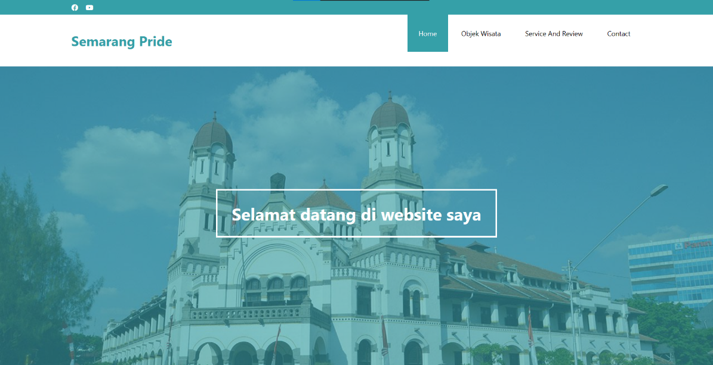

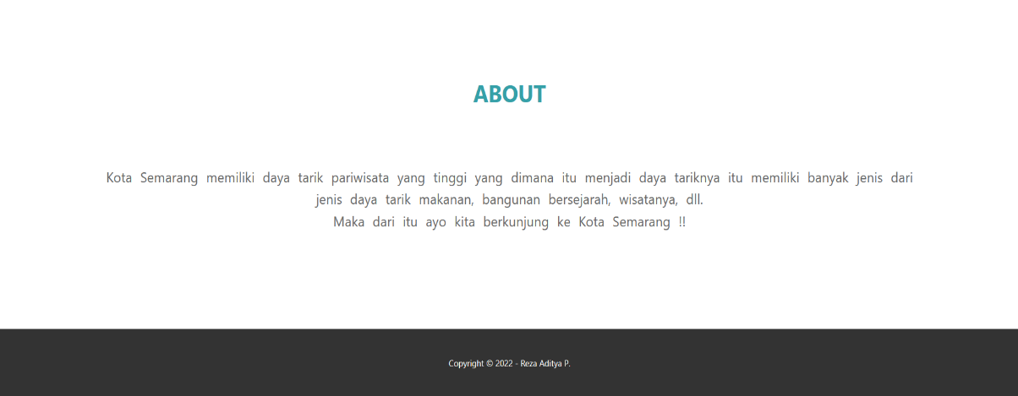

Objek Wisata

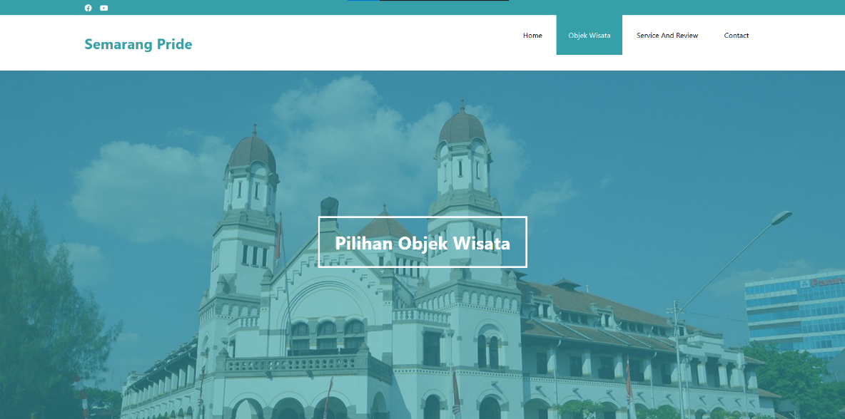

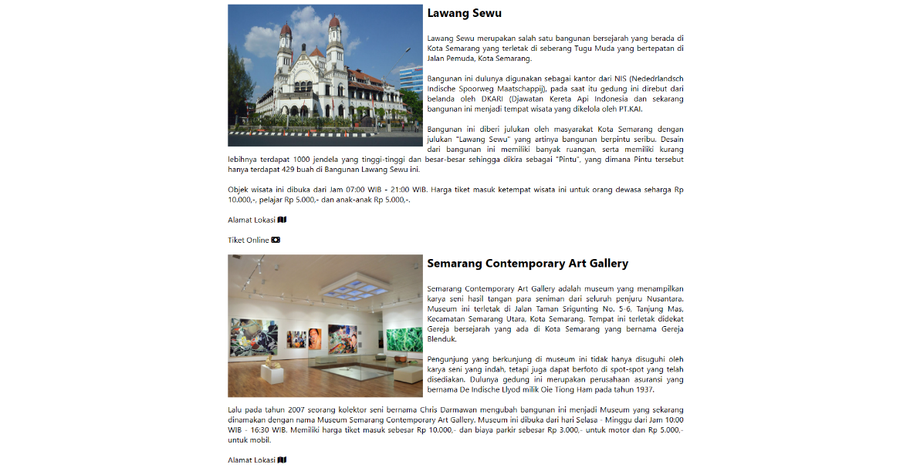

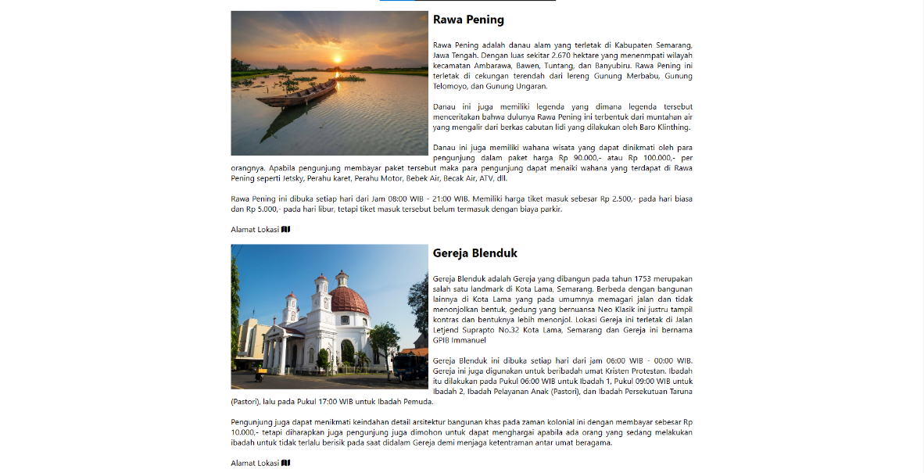

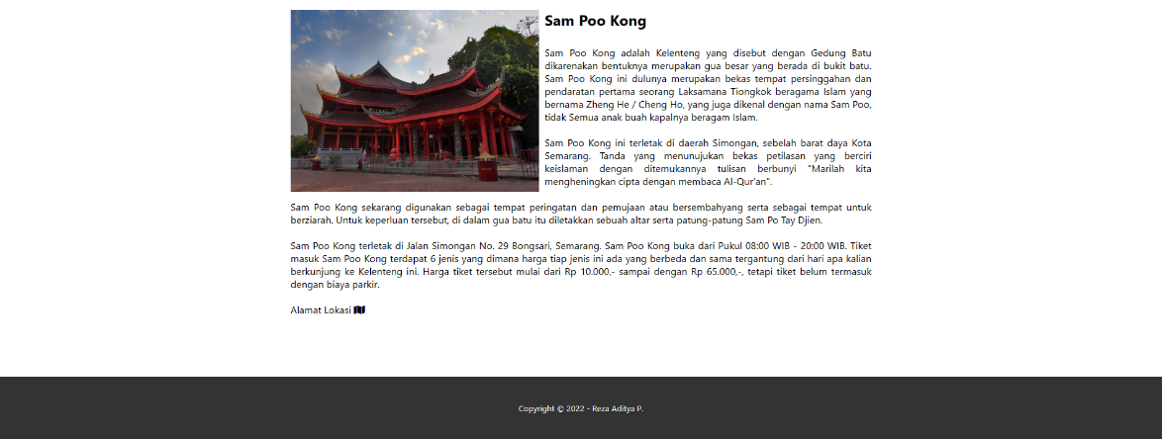­­

Service And Review

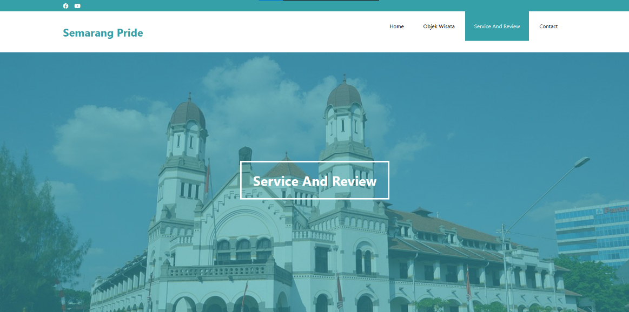

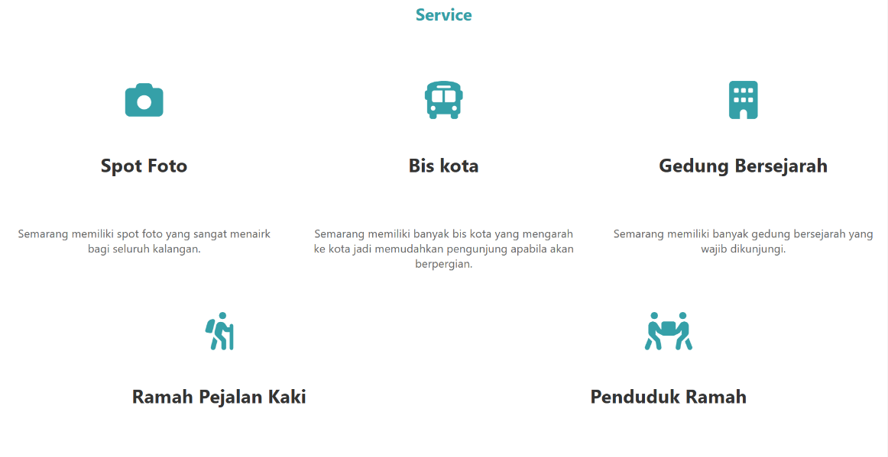

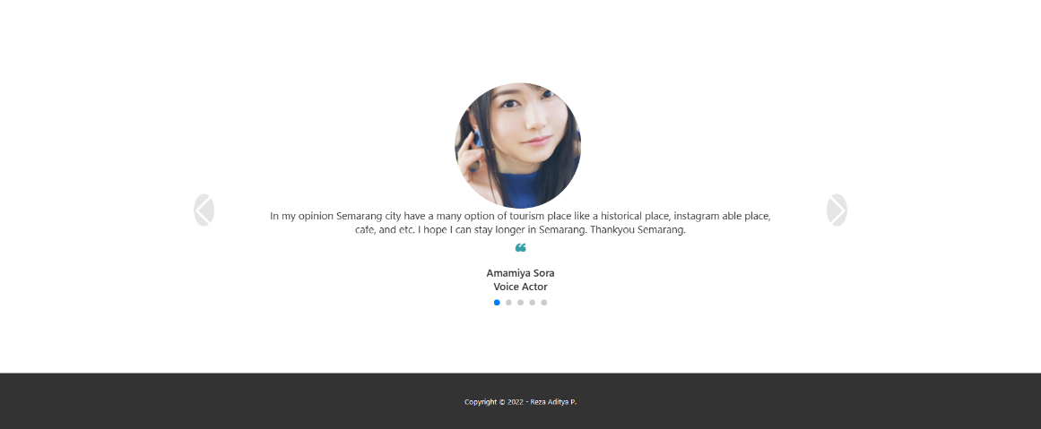

Contact

